富荣量化：大小盘风格切换持续收敛

上周市场持续窄幅震荡，从市场各宽基指数表现来看（如图1）：上证指数收跌0.55%、沪深300指数上涨0.04%、上证50上涨1.18%、深证成指最终收涨0.01%、创业板指收涨1.02%、中证500继续调整，下跌0.95%、中证1000下跌1.01%，科创板50最终下跌0.09%。从宽基指数的表现来看，市场大小盘风格切换继续收敛，前期涨幅过快的中证500和中证1000继续调整，而下跌过多的上证50与沪深300在出现持续性反弹，其中上证50近期表现明显强过其它宽基指数。从行业指数表现来看，收益率前5的行业：汽车（5.03%）、电气设备（3.28%）、有色金属（3.16%）、银行（2.12%）以及食品饮料（1.87%），跌幅最大的行业为：公用事业（-9.16%）、钢铁（-5.10%）、建筑装饰（-4.38%）、农林牧渔（-3.64%）以及采掘（-3.38%）。

图1 ：各宽基指数以及行业表现
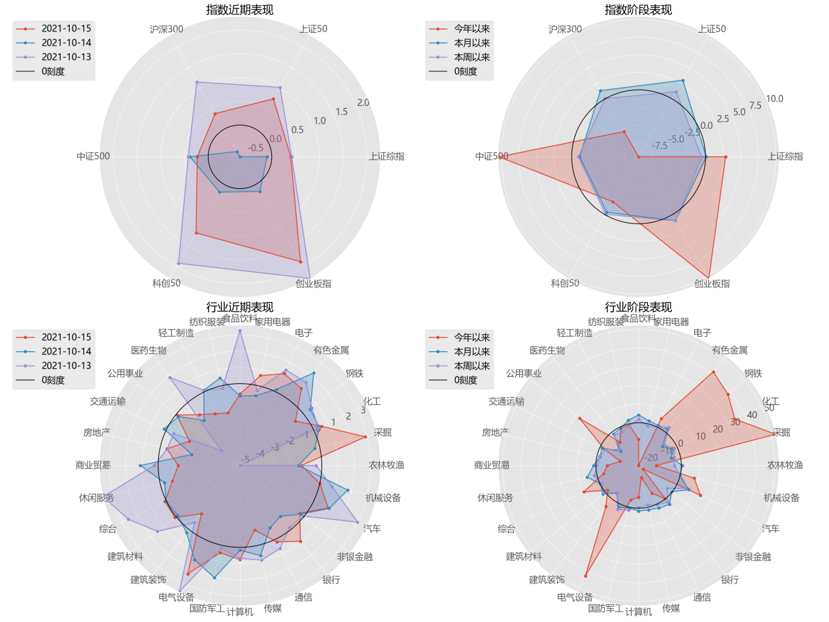
数据来源：wind

从资金流动来看，北向资金为净流入状态，合计流入15.01亿，其中沪股通流入37.56亿，深股通流出22.54亿。现货市场窄幅震荡下沪深300、上证50股指期货出现升水状态，隐含波动率大幅度快速回落。另外，金融市场正在按部进一步开放，上周五证监会宣布合格境外投资者可以投资商品期权、股指期权等套保工具。相关A股套保工具还有10月18日在港交所上市交易的MSCI中国A50指数期货。

图 2 ：期权市场隐含波动率
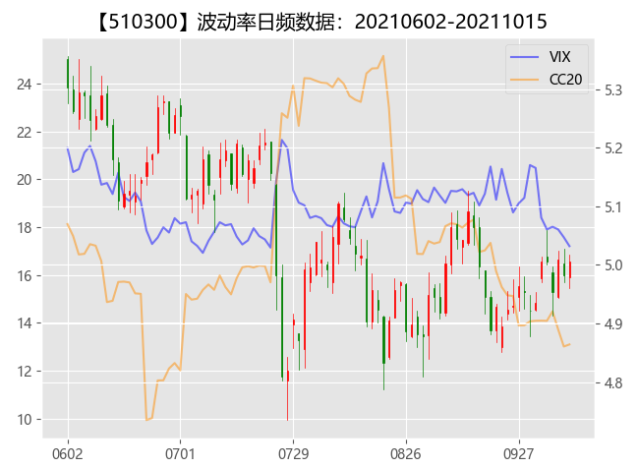
数据来源：富荣基金量化组

风险提示：1、本报告中的信息均来源于我们认为可靠的已公开资料和合作客户的研究成果，但本公司及研究人员对这些信息的准确性和完整性不作任何保证，也不保证本报告所包含的信息或建议在本报告发出后不会发生任何变更，且本报告仅反映发布时的资料、观点和预测，可能在随后会作出调整。2、本报告中的资料、观点和预测等仅供参考，在任何时候均不构成对任何人的个人推荐。市场有风险，投资需谨慎。

